Развоен проект
„Алијанса за здрава храна од Пелагонија и Преспа“

1. ПОЗАДИНА НА ПРОЕКТОТ
1.1 Инцијатива
Во периодот на 2022- 2023 година Бизнис Академија Смилевски – БАС, Скопје/Битола, како членка на групацијата ДЕТРА, БАС и БАС Институт за менаџмент, во соработка со Регионалната стопанска комора од Битола, Универзитетот на Западна Македонија и Centre for Research&Tachnology Hellas (CERTH) од Република Грција го резализираа Interreg – UPA CBC project G.EM.S (Stimulating Green Employment: Across Border Educational and Technological innovation Hot – Spots). Централна активност на тој проект беше изработка на една Регионална и 10 компаниски стратегии за транзиција кон зелена економија.
Како продолжение на таа ориентација кон зелена економија и успешно партенрство со регионалните комори во Битола и Прилеп, во почетокот на ноември 2024 година, БАС и БАС Институтот за менаџмент од Битола иницираше активности за воспоставување и одржлив развој на Алијанса (сојуз) за продукција и брендирање на здрава храна од Пелагонија и Преспа. Прифаќајќи ја оваа иницијатива, двете регионални стопански комори го организираа годишниот формум Пелагонија – Преспа со тема „Земјоделие и Храна“ на кој централна тема беше инцијативата на БАС и БАС Инститот за менаџмент. Сите претавници на надлежните чинители за проивводство, заштита и пласман на храната: компаниите, претавници на централните и локланите власти, граѓански еколошѓки организации и пртавници на акдемските иснтоитууции од регионот, ја поддржаа инцијативната и изразија спремнсот д астанат ќчленки на Алијансата и д аго дадат својот придонес. Врз основа на така искажаниот интерес и спремснот за заендичко дејствување, Регионалните стопански комори на крајот на Ноември 2024 година го формираа Управувачкиот совет на Алијансата кој по конституирањето формира Развоен тим за развој на оваа проектна концепт белешка. Како надлежен носител на овој развоен тим е определен БАС Институот за менаџмент. Парелелно со работата на развојниот тим, во секоја од номинираните компании се формирани комшпансики оперативни тимови кои, со консултантка поддршка од БАС Инститот за менаџмент го водат процесот на брендирање на своите производи.
Оваа Концепт белешка е резултат на досегашната работа на разовјниот и оперативните тимови.

1.2 Профил на Пелагонија Преспа регионот
Согласно Законот за територијална организација на локалната самоуправа на Р. С. Македонија, во 2009 година основани се 80 (осумдесет) општини и градот Скопје како посебна единица, а кои ги имаат истите надележности во услови на различни административни и фискални капацитети (прилaгодено според податоците од https://dzr.mk). Општините се првостепена админстративна поделба на нашата држава, кои се групирани во 8 (осум) плански региони, усвоени од страна на Собранието на РСМ на 29.09.2009 г. и тоа: Скопски, Полошки, Југозападен, Пелагониски, Вардарски, Југоисточен, Источен и Североисточен регион.
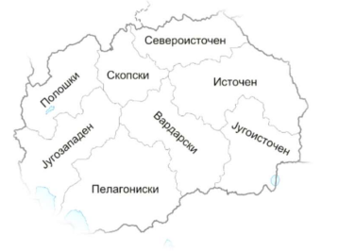

Сл. 1 Административна поделба на РСМ на осум плански региони
Извор: https://dzr.mk, 2022, Конечен извештај за извршена ревизија на успешност „рамномерен регионален развој со посебен акцент на демографијата”
Пелагонискиот плански регион се наоѓа во југозападниот дел од Република Северна Македонија и надворешно се граничи со Република Грција и Република Албанија, а внатрешно се граничи со два плански региони Југозападниот и Вардарскиот плански регион.
Пелагонискиот плански регион има 9 (девет општини) и тоа: Битола, Прилеп, Ресен, Демир Хисар, Крушево, Могила, Новаци, Кривогаштани и Долнени. Од нив пет се урбани средини: Битола, Прилеп, Ресен, Крушево и Демир Хисар, а четири од нив се рурални средини: Новаци, Могила, Кривогаштани, Долнени.

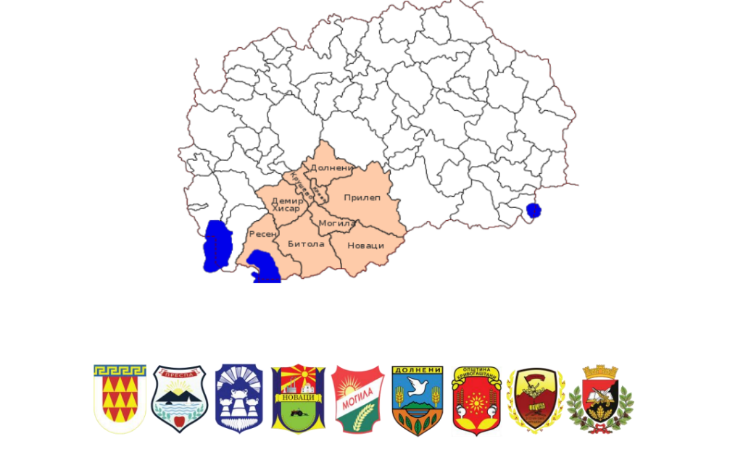

Сл.2 Административна карта на ППР
Извор: Програма за развој на ППР 2021 – 2026

1.3 Средински карактеристики за здрава храна во Пелагонија Преспа регионот
Аерозагадувањето во Северна Македонија е најголем проблем на градските средини и во околината на големите аерозагадувачи, а во останатите предели е незначително. Овие констатации ги поткрепуваат извештаите од државните мерните станици на Министертсвото за животна средина и простпорно планирање (МЖСПП), како и независните мерења и нискобуџетни мерни станици од здруженија на граѓани. Во Пелагонискиот плански регион, инсталирани државни мерни станици има само во градовите Битола и Прилеп, според кои, аерозагадувањето е најчесто присутно во текот на зимските месеци, со зголемени концентрации на ПМ честички. Истото се потврдува од спроведената Студијата за пропорционирање на изворите на аерозагадувањето во град Битола, изработена од Проф. д-р Дејан Мираковски, Лабораторија Амбикон при Универзитетот „Гоце Делчев“ во Штип, но и се лоцира изворот на загадување. Врз основа на резултатите од студијата, најголемо загадување со ПМ 2,5 честички во текот на зимските месеци, од декември до февруари, отпаѓа на согорувањето на дрвата во домаќинствата со дури 51%, потоа 24% отпаѓа на согорувањето на нафта и мазут во институциите и индустријата, 14,5% на сообраќајот, а само 7,5% на енергетскиот сектор. Иако РЕК Битола е сериозен загадувач на воздухот, сепак, поради високите оџаци од над 250 метри височина и поволната ружа на ветрови, со доминантни ветрови од северен и јужен правец, загадувањето се дисперзира на голема површина и не влијае сериозно врз околниот простор. Тоа се регистрира и на нискобуџетните мерни станици од компанијата Airly, според кои загадувањето со ПМ честички во градовите е поголемо од селските средини во близина на РЕК Битола. Поставените мерни станици во планиниските предели, како Лазарополе, која е референтна станица за МЖСПП и нискобуџетните станици поставени во Нижеполе, хотел Молика и Преспа не регистрираат аерозагадување, што потврдува дека во овие предели воздухот е исклучително чист.
Во последната деценија на територијата на Пелагонискиот регион се извршени неколку истражувања поврзани со загаденоста на почвата. Извршено е истражување за загадувањето со тешки метали и радиоактивноста предизвикани од РЕК Битола спроведено преку примероци од почва, мов и пепел од подрачјето околу РЕК Битола, изработено од Проф. д-р Трајче Стафилов, во 2016 год., финансиран од Еко-Свест. Констатирано е дека од земени 14 примероци од локации околу РЕК Битола и град Битола, за поголем број на тешки метали содржината е релативно ниска, освен во примероците земени од околината на РЕК Битола кои имаат зголемени содржини на олово и арсен, но се пониски од оптималните вредности според Холандските стандарди (85 и 140 mg/kg, соодветно). Слични резултати се добиени и од истражувањето на иста тема, проект финансиран од Фондот за иновации во 2019 год., каде ученици од Гимназијата „Јосип Броз-Тито“ од Битола со нивните професори, од 19 локации на потег Битола-РЕК Битола зедоа примероци од почвата и констатираа ниско присуство на тешки метали. Истражувањето на проектот „ТЕРА МЕД“ и професорот Иван Кунгуловски од Биотехничкиот Факултет исто така наведе ниски концентрации на тешки метали, единствено е констатирано зголемено присуство на фосфор, што се должи на зголемената употреба на вештачко ѓубриво и истото може да се нормализира со намалената употреба. Истражувањето потенцира дека загадувачки материи се пронајдени и во чисти средини, како Пелистер, но во многу ниски концентрации. Сите овие истражувања укажуваат на тоа дека почвата во овој регион е релативно чиста, односно се забележуваат зголемени концентрации на тешки метали и радиоактивност единствено во непосредна близина на РЕК Битола, додека останатиот простор е исклучително чист. Во однос на Преспанскиот регион, со вклучување на локалните земјоделци во бројни обуки и работилници, се намалува употребата на пестициди во одгледувањето на јаболка, со што значително е намалено аерозагадувањето. Воспоставена е агрохемиска лабораторија и систем за следење на болести и штетници, кои овозможуваат вештачките ѓубрива и пестицидите да се користат само кога е апсолутно неопходно. Системот за информирање на земјоделците преку СМС пораки и социјалните мрежи за тоа кога и како да се третираат овошките врз основа на агрометеоролошки мониторинг систем е прв од ваков вид не само кај нас, туку и во поширокиот регион.
Загадувањето на водите во регионот е констатирано исклучиво во поголемите градски средини, како Битола, каде поради несоодветни услови, целата фекална и индустриска отпадна вода се излева во реката Драгор. Сепак, наводнувањето на земјоделските површини во Битолско Поле се реализира преку ХС „Стрежево“, кој располага со исклучително чисти води од пелистерските водотеци. Во минатото се среќаваше поголемо загадување на водите во прилепскиот регион, но по изградбата на пречистителната станица за отпадни води во 2018 год. оваа појава е минато. Редовните мерења на квалитетот на водите на Преспанското Езеро даваат мошне охрабрувачки резултати. Забележано е подобрување на некои од главните параметри, како што се намалување на концентрациите на фосфорт и азот, зголемување на концентрацијата на растворен кислород, зголемување на провидноста, потенцираат одговорните лица од Програмата за заштита на Преспанското Езеро. Во Ресен функционира современа постројка за компостирање на органскиот отпад. Во компостарата годишно се преработуват околу 2.000 тони отпад од кој се добиваат околу 1.000 тони висококвалитетен компост кој наоѓа примена во земјоделството.

2. НАМЕРА И ЦЕЛИ
2.1 Општа цел (проектна намера):
Намерата на оваа иницијатива е да се воспостави одржлива Алијанса (сојуз) на клучните регионални и национални чинители кои обединети, заеднички и континуирано ќе дејствуваат во процесот на добивање, процесирање и испорака на брендирана здрава храна со географско потекло од Пелагонија-Преспа регионот како носечки регион во државата во производството на храна.
Ваквата намера ќе се оствари со развојниот карактер на овој проект: воспоставената Алијанса за здрава храна паралено со градењето на својата структура да спроведе целокупен процес на брендирање, заштита и маркетирање на 10 производи со географска ознака од Пелагонија и Преспа регионот, како активна проектна интервенција за развивање капацитети кај компаниите членки на Алијансата за натамошно континуирано самостојно брендирање на здрава храна од овој регион. На тој начин, како придружна корист ќе биде афирмирање на Пелагонија и Преспа регионот за проивофдство на здрава храна со географско потекло.
2.2 Посебни (специфични) цели
2.2.1 Изработка физибилити студија за воспоставување и одржлив развој на Алијансата за здрава храна од Пелагонија и Преспа.
2.2.2 Брендирање на веќе развиените производите со препознатлив идентитет и со доминантни состојки со потекло од регионот на Пелагонија и Преспа.
2.2.3 Креирање промотивен (комуникациски) концепт за поддршка, развој и одржливот на Пелагонија и Преспа како региони посветени на продуктство на здрава храна.
2.2.4 Развиени 10 препознатливи и уникатни бренд имиња на производи на здрава храна од различни делови на географскиот регион на Пелагонија и Преспа (Битола, Ресен, Прилеп, Демир Хисар)."
2.3.5 Изработена маркетинг стратегија за ефективна промоција и пласман на брендираните производи на домашниот и Европскиот пазар."

3. ЦЕЛНИ ГРУПИ
3.1 Непосредни целни групи и заинтересирани страни:
Непосредни (директни) корисници на брендирањето на храната од географскиот регион Пелагонија и Преспа се компаниите што веќе развиле автентичен продукт кој ги исполнува критериумите за брендирање на храна со географско потекло. Во првата фаза од развојот на проектот целна група ќе бидат10 компаниите и индивидуалните производители кои веќе имаат определена практика во оваа област („пионери“) како што се:
- ЗИК ПЕЛАГОНИЈА, Битола
- ВЕМИЛК, Битола
- БИМФУД Прилеп
- АГРОПОЛОД АГРАР, Ресен
- СВИСЛИОН АГРОПЛОД Ресен
- БАГА ФУД Битола
- АГРОБРОД, Битола
- АГРО ЛЕСКА, Битола
- РОЗА КАНИНА, Ресен
- Семејно стопанство ЏАКОВИ, Царев Двор (Ресен)
Во рамките на физибилити студијата, секоја фирма ќе номинира по два продукта од кои развојниот тим ќе селектира по еден. За тој производ, со консултантска поддршка од БАС Институтот за менаџмент, компаниите ќе ја спроведат пострапката за брендиарње, заштита на бреднот и марекирање, а ќе развијат и сопствени капацитети за натамошно самостојно брендирањ еи заштина на нови производи.
Во натамошната континуирана работа на Алијансата со споделување на позитивните практики од овие 10 компании, членките на Алијансата ќе ги поддржат и сите други фирми кои во иднина ќе развиваат свои автентични производи од овој регион.
Како надлежни за определени аспекти на продуктство на здрава храна во регионот или како заинтерисирани да испорачаат компентнти стручни и академски услуги се јавуваат следноиве заинтересирнаи страни како клучни чинители на Алијансата како посредна целна група:
- Регионалните стопански комори Битола и Прилеп како претставници на непосредните учесници во продукцијата на храна од ПП регионот;
- Советот на Пелагонискиот плански регион како претставник на локалната власт надлежен за локалниот економски развој;
- Претставници на институциите за стручна и академска поддршка на развојот на капацитетите на непосредните учесници во продукцијата на храна од ПП регионот: а) Агенцијата за развој на земјоделието како институција на централната власт надлежна за испорака стручна поддршка на учесниците во примарното продуктство на храна; б) високообразовните установи од регионот кои испорачуваат образовни и истражувачки услуги во областа на процесот и организцијата на продуктство на храна (БАС Институтот за менаџмент Битола, Бизнис Академија Смилевски – БАС Скопје-Битола, соодветните факултети на УКЛО и Славјанскиот универзитет „Св. Никола“ Св. Николе-Битола и в) Македонското научно друштво Битола.
3.2 Финални корисници
Крајни корисници на брендираната природна, вкусна и здрава храна од Пелагонија и Преспа се граѓаните од земјата и странство кои сакаат безбедна и здрава храна. Покрај ова група, посебна група посредни корисници се компаниите од областа на угостителството кои на своите гости ќе им пружаат гарантирана фкусна но и безбедна и здрава храна.

4. ОЧЕКУВАНИ РЕЗУЛТАТИ
4.1 Воспоставена одржлива Алијанса за здрава храна од Пелагонија и Преспа како формална структура со функција и капацитети за поддршка на процесот на добивање, процесирање и испорака на брендирана здрава храна со географско потекло од Пелагонија-Преспа.
4.2 Развиени 10 препознатливи и уникатни бренд имиња на производи на здрава храна од различни делови на географскиот регион на Пелагонија и Преспа (Битола, Ресен, Прилеп, Демир Хисар)."
4.3 Изработена маркетинг стратегија за ефективна промоција и пласман на брендираните производи на домашниот и Европскиот пазар."

5. ГЛАВНИ АКТИВНОСТИ
За остварување на целите и очекуваните резултати со овој проект се спроведуваат следниве работни пакети (РП):
РП 1: Иработка на физибилити студија за потенцијалите (можностите) и условите за воспоставување и одржлив развој на Алијансата за здрава храна од Пелагонија и Преспа со следниот опфат:
- Идентификување на веќе развиени уникатни производи на здрава храна во иднетификувани подобни почвени (релјефни), климатски и хидролошки услови на регионот и утврдена листа на потенцијални производи за брендирање во почетната фаза на проектот;
- Утврдување на функцијата, учесниците, формите и телата на оперирање на Алијансата и нивно нормативно регулирање (Меморандум за формирање на Алијансата; Правилник за надлежностите и работата на Управувачкиот совет; Состав и надлежности на развојниот и оперативните тимови; Концепт, функција и фасилитирање на форумите за споделување на искуства и др);
- Обезбедување (стручна) консултантска поддршка за функционирањето на развојните и оперативните тимови во процесот на брендирање на постојните и развој на нови производи на здрава храна."
- Дефинирање на одржлив капацитет на БАС Институтот за менаџмент како водечки носител на проектот, одговорен за изработка и имплементација на проектни апликации, како и за спроведување на социјален маркетинг со цел генерирање на финансиска одржливост.
Буџет: 20.000 Евра

РП 2 Брендирање на 10 развиени уникатни производи на здрава храна од различни делови на географскиот регион на Пелагонија и Преспа со следниот опфат:
- Консултантска поддршка на развојниот тим за дефиниарње на текот, постапките стандардите и заедничкиот експертки инпут за изработка на елаборатите за брендирање на храната од регионот Пелагонија и Преспа;
- Консултантска поддршка на компаниските оперативни тимови во спроевдување на процесот на брендирање и заштита на брендираниот производ;
- Консултантска поддршка на процесот на финализирње на Елаборатот за заштита на компаниските брендови;
- Континуирана консулатнтска поддршка на развојот и брендирање на нови производи на храна од регионот.
Буџет: 50.000 Евра. Точниот буџет ќе биде опрееделен во физибилити студијата

РП 3 Изработка на маркетинг стратегија за промоција и пласман на брендираните производи на домашниот и ЕУ пазар со следниот опфат:
- Идентификување на постојниот пазар на брендираните производи;
- Маркетинг истражување на потенцијалните пазари за пласман на брендираните производи од регионот;
- Планирање и реализација на промотивни активности
- Идентификување и дефинирање на каналите за дистрибуција и пласман на брендираните производи на домашниот и Европскиот пазар).
Буџет: 20.000 Евра. Точниот буџет ќе биде определен во физибилити студијата

РП 4 Промотивни активности на проектот со следниот опфат:
- Организирање на промотивни настани – дегустации на храна, работилници, панел дискусии, тематски настани и учество на спортски манифестации
- Дизајн и администрирање (одржување) на веб-страна на Алијансата
- Организирање на промотивни активности на Пелагонија и Преспа со цел негово позиционирање како водечки географски регион во делот на здрава и одржлива храна во РС Македонија
Буџет: 10.000 Евра. Точниот буџет ќе биде определен во физибилити студијата

